
Комплект нагревательного кабеля
для обогрева мансардных окон HTS Roof Kit

Руководство по монтажу и эксплуатации

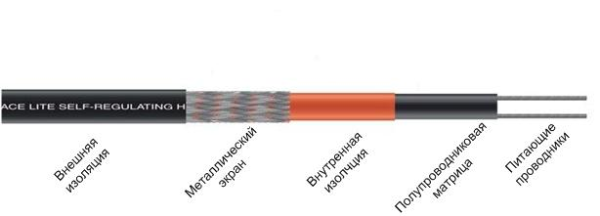
B комплект HTS Roof Kit входит специальный (предназначенный для систем противообледенения зданий) саморегулирующийся нагревательный кабель. Он состоит из 2-х питающих проводников, вплавленных в пластиковую полупроводниковую матрицу. Матрица защищена двумя слоями изоляции с расположенным между ними защитным металлическим экраном.

При подаче на питающие проводники напряжения 220В 50Гц полупроводниковая матрица выделяет тепло. Мощность кабеля зависит от температуры самой матрицы. Чем ниже температура матрицы, тем больше её мощность тепловыделения. То есть, участки одного и того же отрезка нагревательного кабеля могут выделять различную мощность, в зависимости от того, в какой среде они находятся. Если часть отрезка нагревательного кабеля находится в сухом состоянии, его тепловыделение минимальное. Другая часть этого же отрезка нагревательного кабеля, находящаяся в снегу или талой воде, будет выделять максимальную мощность до момента, пока талая вода не стечет (только после этого выделяемая кабелем мощность уменьшится). Номинальная погонная мощность кабеля (в стандартизованных условиях) – 28 Вт/м. Максимальная погонная мощность – 55 Вт/м.

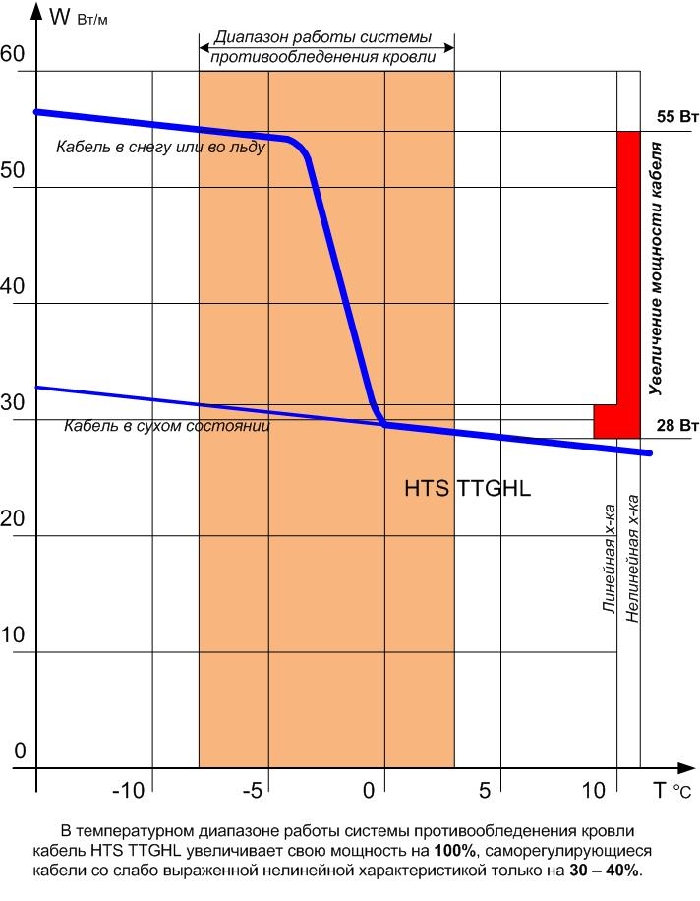

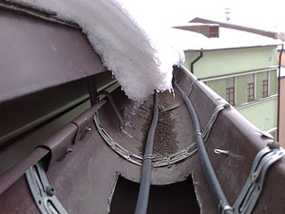

Благодаря описанным особенностям специальный саморегулирующийся кабель является наиболее эффективным и экономичным для систем противообледенеия.

Правила обращения со специальным саморегулирующимся кабелем

- Полупроводниковая нагревательная матрица – высоко технологическое изделие, обладающее уникальными свойствами. Для сохранения ее длительной нормальной работы необходимо соблюдать аккуратное обращение с нагревательным кабелем.
- Проникающая во внутрь кабеля влажность выводит нагревательную матрицу из строя. Комплект сделан герметичным. В процессе монтажа необходимо следить за целостностью наружной изоляции. Раскладка и крепление нагревательного кабеля должны исключать возможность повреждения внешних оболочек кабеля.
- Нагревательная матрица, это пластик. И как большинство пластиков она выдерживает небольшие механические деформации. При больших механических деформациях она разрушается.
Саморегулирующийся нагревательный кабель имеет плоское сечение. Нельзя изгибать (напрягать) его в плоскости широкой стороны сечения.
В плоскости узкой стороны сечения кабеля изгиб ограничен минимальным радиусом, который должен быть не менее 25мм.
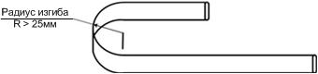

Нельзя ходить по нагревательному кабелю, ставить и ронять на него тяжелые предметы.

Появление на внешней изоляции кабеля складок может свидетельствовать о повреждении в этом месте пластиковой матрицы.

- Нагревательная матрица проводит электрический ток. Сила тока зависит от приложенного
к питающим проводникам напряжения и температуры матрицы. Не подключайте кабель к напряжению выше 250 В. Это может вывести матрицу нагревательного кабеля из строя.

Пример монтажа комплекта HTS Roof Kit
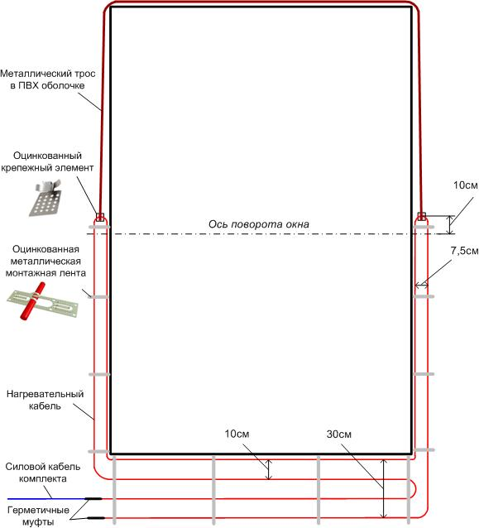

Нагревательный кабель раскладывают около окна как показано на схеме. В качестве крепежных элементов можно использовать:
- специальную металлическую оцинкованную монтажную ленту;
- металлический крепежный элемент (имеет изогнутые усы для крепления
нагревательного кабеля, которыми можно обеспечить нужный радиус изгиба кабеля);
- металлический трос ¾ в ПВХ оболочке;
- самоклеящиеся герметизирующие ленты на основе битумно-полимерного состава,
фольгированные в рулонах10 м шириной 15 см (бывают разного цвета).

Оцинкованную монтажную ленту можно использовать для крепления кабеля на большинстве распространенных кровельных покрытий:
- на кровлях мягкая черепица – приклеивая один конец отрезка ленты к окладу окна и
механически закрепляя второй конец под накладными элементами кровли;
- на металлических и кровлях из натуральной черепицы – приклеивая отрезки ленты к
материалу кровли.
Максимальное расстояние между креплением каждой жилы кабеля – 30 см.
При креплении кабеля на монтажную ленту необходимо использовать поддержку из металлического троса. Крепление троса к кабелю через металлические крепежные элементы предохраняет кабель от чрезмерных деформаций тросом.
Для приклеивания монтажной ленты используется Герметик полиуретановый Soudal Soudaflex 40 FC или аналог– герметик для строительных конструкций.

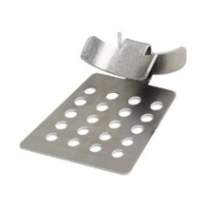
Металлические крепежные элементы используют для крепления кабеля на металлических и кровлях из натуральной черепицы. Эти элементы имеют развитую площадку для приклеивания к кровле, которую надо использовать полностью.
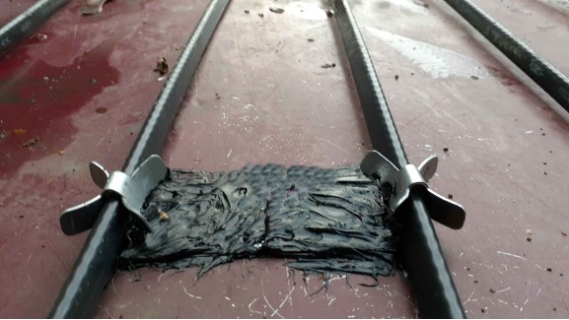

Максимальное расстояние между креплениями каждой жилы кабеля, в отличие от крепления монтажной лентой, могут быть больше 30 см, но поддержку из металлического троса лучше сохранять.

Фольгированными самоклеящимися герметизирующими лентами (в рулонах 10м х 15см) можно приклеивать кабель к любой кровле.

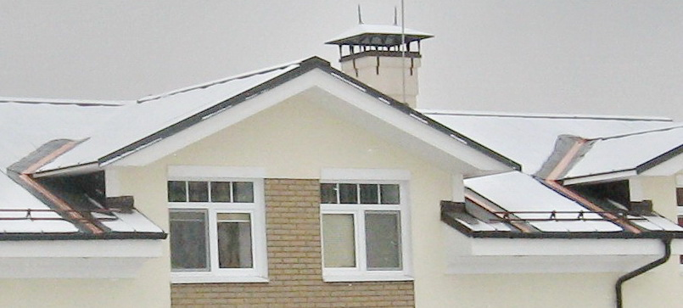

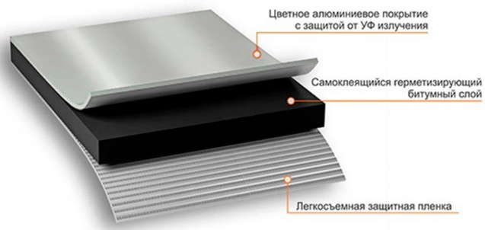

Лентой шириной 15см приклеиваются сразу две нитки кабеля. Для надежности приклеивать надо не кусочками ленты, а полностью закрывая кабель (как видно на фото). Перед поклейкой необходимо очистить поверхность кровли, удалить грязь и растительность. В солнечную погоду достаточно прижать ленту к кровле и кабелю, стараясь не оставлять пустот. В прохладную погоду необходимо строительным феном прогреть кровлю и битумный слой ленты, но не сильно (максимальная температура, выдерживаемая кабелем +85^{о}С).

Подключение комплекта HTS Roof Kitк сети переменного тока 220 В, 50 Гц

Работы по подключению комплекта HTS Roof Kit должны производиться квалифицированным электриком. Монтаж и подключение должны производиться при отключенном напряжении питания. Перед подключением комплекта необходимо убедится, что на комплекте отсутствуют механические повреждения.
Комплект HTS Roof Kit должен подключатся к однофазному источнику питания переменного тока напряжением не выше220 В, 50 Гц.
Силовой кабель комплекта имеет три жилы, которые подключаются к нейтральному проводнику (N), фазе (A, BилиC) и заземлению(PE) в электрическом щите здания через устройства защиты.

Важно !!!Необходимо установить:
- дифференциальный выключатель (УЗО) с током утечки 30 мА;
- автоматический выключатель (характеристика С), ток срабатывания которого
не должен превышать 10А.
Наименование  комплекта | Кол-во нагревательного кабеля | Средняя продолжительно действующая мощность, Вт | Максимальная пусковая мощность, Вт
HTS Roof Kit 6 | 6 м | 180 | 330
HTS Roof Kit 7 | 7 м | 210 | 385
HTS Roof Kit 8 | 8 м | 240 | 440
HTS Roof Kit 9 | 9 м | 270 | 495

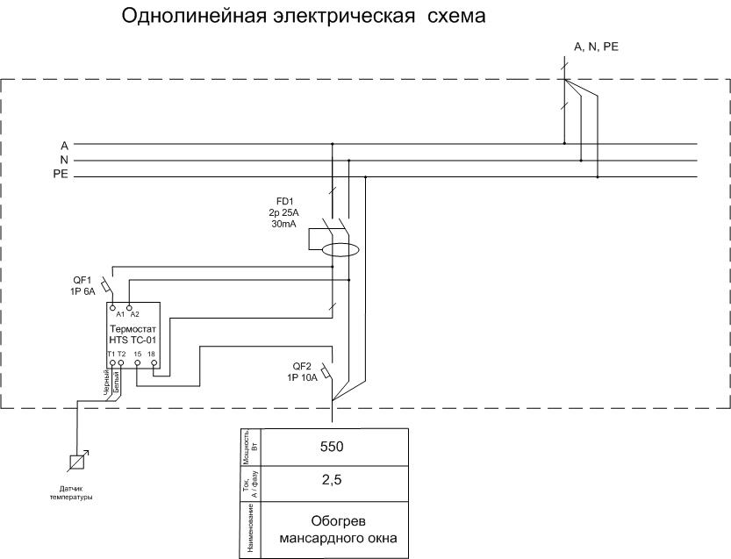
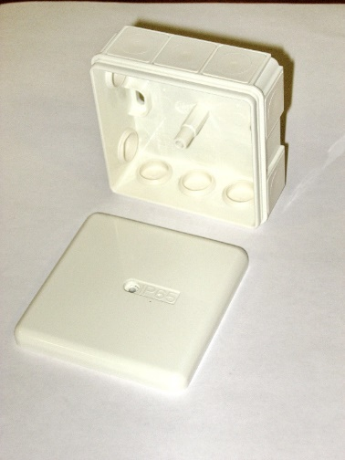

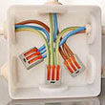

Типовая электрическая схема Коробка распределительная Клемные
соединения

Силовой кабель комплектов имеет длину 5м. Для удлинения можно использовать кабель ВВГнг-LS 3х1,5. Кабель можно поднять на кровлю через вентиляционную трубу или по водосточной системе (труба, желоб). Для соединения силовых кабелей используется электрическая коробка для наружной проводки, стойкая к ультрафиолетовому излучению и со степенью защиты не ниже IP55.

